

《大学物理实验》

实验报告

|  |  |
| --- | --- |
| 班 级： | **计203** |
| 学 号： | **20002462** |
| 姓 名： | **刘子言** |
| 指导教师： | **倪一** |

信息科学与工程学院

2022年 3 月

**实验名称：γ射线能谱测量及其在材料改性中的应用**

姓名：刘子言 学号：20002462 实验班：G13 组号：15 教师：倪一

1. **实验目的与要求**
2. 测量60Co和137Cs的γ能谱，并进行能量刻度和能量重建。
3. 画出以能量为横坐标的60Co和137Cs的γ能谱图。指出γ能谱的特征结构。
4. 测量辐照后宝石的γ能谱；在同样测量条件下测量环境的γ能谱。比较两者，并据此判 断辐照宝石同环境相比有无明显放射性。
5. **实验原理**
6. **基本概念**
7. 放射性：也称核辐射，是指不稳定原子核发射粒子的现象。常见的辐射类型包括α、 β、

γ辐射。

1. γ射线：是一种电磁辐射，通常产生于原子核的衰变、核反应、闪电等。在宇宙中， 中

子星、脉冲星、超新星爆发、黑洞附近以及活动星系核等也可以产生γ射线。γ射线具有很强的穿透能力，在超过一定照射剂量时，是一种具有危险性的辐射。

1. γ射线与物质的相互作用包括：

·光电效应（主导能区：<50KeV）

·康普顿散射（主导能区：100KeV~10MeV）

·电子对效应（主导能区：>5MeV）

1. γ放射源的能谱：是放射源发射的粒子在不同能量上的计数的统计。

·能谱的测量：确定每个粒子的能量；统计每个能量上的粒子数目。

1. 放射源发射的y光子是单能的，常见的γ放射源有：

·137Cs：γ光子的主要能量为0.662MeV

·60Co：γ光子的主要能量位1.173MeV，1.332MeV

1. 能谱的主要特征：反散射峰、康普顿边、全能峰。

·全能峰：放射源的单能γ射线能量全部沉积在探测器中的情况概率最大，计数最多，在能谱图上就会对应的形成一个峰。

·康普顿边：60Co和137Cs的γ射线能量在100KeV-10MeV之间，与探测物质的作用以康普顿散射为主；康普顿散射的反冲电子能量是散射角θ的函数，是连续分布的；在散射角等于0度时，反冲电子获得最大动能，对应的能量截断结构称为康普顿边。

1. **γ粒子能量探测原理**

（1）闪烁体探测器探测原理：

·粒子打进闪烁体，使闪烁体分子激发或电离，损失全部或部分能量；

·受激原子或分子退激发射可见光范围光子；

·光子经过反射层和光导，大部分打到PMT光阴极上；

·PMT放大光信号形成电流脉冲，经过后级电路成为电压脉冲；

·PMT脉冲经过放大后进入多道分析器。

（2）光电倍增管原理：

可见光光子在光阴极产生光电效应；打拿极雪崩放大光电子形成电流；最终产生的一个电压脉冲对应一个γ光子，其幅度正比于伽马光子的能量，原因如下：

由于：闪烁体产生的光子数 正比于 粒子能量

输出脉冲幅度 正比于 闪烁体产生的光子数

所以：输出脉冲幅度 正比于 粒子能量

1. 多道分析器：

本质上是一个模-数转换器，本实验中用于测量统计得到的脉冲幅度。

1. 能量刻度与能量重建：

·60Co通过两个全能峰对应的能量和通道数来绘制能量刻度；

·137Cs通过坐标原点和一个全能峰对应的能量与通道数来绘制能量刻度。

·利用刻度的关系画获得能量为横坐标的过程为能量重建，最终得到能谱图（计数-能量）。

1. **宝石辐照原理**

——γ射线材料改性

1. 宝石的颜色：

·宝石颜色来源于色心（晶体中对可见光产生选择性吸收的缺陷部位）。

·辐照可以使晶体的晶格产生缺陷，改变宝石的色心。光照射到有缺陷的晶体时，就会呈现与原来不同的颜色。

1. 经辐照宝石的安全性：

是否安全，是否有残留放射性，都需要利用γ射线的能谱测量来确定。

1. **实验仪器**

闪烁体探测器，放大器，多道脉冲分析器，高压电源，NIM机箱，放射源（60Co、137Cs、宝石）、示波器、计算机、导线若干

1. **实验操作步骤**

本次实验基于虚拟实验室完成。

1. **准备工作**：

·首先进入实验室，打开右侧墙壁上的环境监测仪；

·来到实验台前，检查桌面上已有的设备；

·前往储物柜，取出闪烁体探测器、放大器、多道脉冲分析器和高压电源，回到实验台前，将闪烁体探测器放置于桌面，将放大器、多道脉冲分析器和高压电源以此放入NIM机箱中；

·正确连接电路，确认无误后再打开机箱开关、示波器开关和计算机开关，将计算机调至测量界面；

1. **测量137Cs的γ能谱**

（1）取数前：

·前往放射源保险柜取出放射源137Cs，关好柜门，并在使用卡上登记相关信息；

·回到实验台，将137Cs放入闪烁体探测器；将高压电源PV值调至900V，并将高压电源开关打开；

·适当调高放大器的增益倍数，再调节示波器，根据示波器上脉冲的显示情况再来适当调节放大器的增益倍数，使示波器上显示较为清晰的脉冲信号；

·在计算机测量界面设定正确的通道（CH3），道数（1024），脉冲阈值（50mV）；

·计算取数时间：已知γ射线进入到闪烁体中的事例率为1665Hz，探测器的总探测效率为60%，如果要取百万数量级的γ事例，取数时间至少设为：(10^6/1665)/0.6 s;

（2）取数时：

·测量：点击运行按钮（run），若测量图中发现图像较为偏左，则停止测量，适当调大放大器增益倍数，再测量；若偏右而超出坐标轴，则调小增益倍数；等待，完成后将数据保存在电脑上；

（3）取数后：

·关闭高压电源开关，再将137Cs取出，放回放射源保险柜，并在使用卡上登记相关信息；

·回到实验台，打开高压电源开关，保持所有条件不变重复测量操作，测量环境中γ射线的能谱，并保存数据，结束后及时关闭高压电源开关。

1. **测量60Co的γ能谱**

·前往放射源保险柜取出放射源60Co，关好柜门，并在使用卡上登记相关信息；

·重复测量137Csγ能谱时的相关步骤，注意每次打开闪烁体探测器时要保证高压电源处于关闭状态；

·将数据保存在电脑上；并及时归还放射源，做好登记。

1. **测量辐照后宝石的γ能谱**

·前往储物柜取出宝石，前往辐照室，将宝石放入桶中，送入内室辐照60天，再取出。注意辐照过程人员应当离开辐照室，且注意进出一定要关门；

·将宝石带到实验台，重复测量137Csγ能谱时的相关步骤，将数据保存在电脑上；注意每次打开闪烁体探测器时要保证高压电源处于关闭状态；再将宝石放回储物柜；

·再打开高压电源开关，保持所有条件不变重复测量操作，测量环境中γ射线的能谱，并保存数据，结束后及时关闭高压电源开关。

1. **收尾工作**

·将所有电源开关关闭，收回导线和各仪器，放回储物柜中；

·检查放射源保险柜中的放射源是否归还到位，并将放射源储物间门关闭锁上；

·检查实验台是否整理完毕，关闭环境监测仪，结束实验。

1. **数据记录与处理**
2. **绘制60Co的γ能谱图**

·计数-通道图

将60Co保存的表格数据绘制成计数-通道图，如图一；

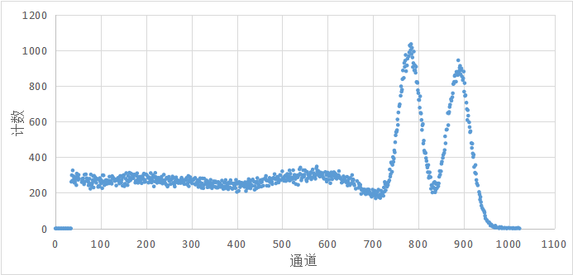图一 60Co计数-通道图

·能量刻度

从计数-通道图中读出两个全能峰的能量中心值，通道数分别为784（对应能量为1.173MeV）和892（对应能量为1.332MeV）；以此绘制60Co的能量刻度，如图二；

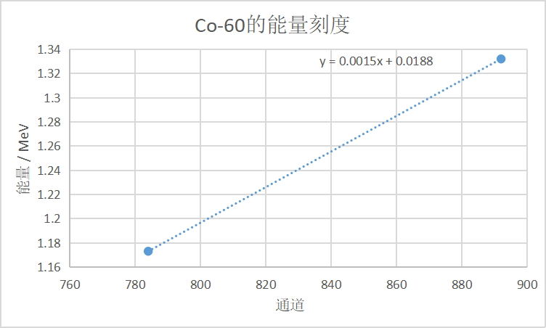图二 60Co的能量刻度

·γ能谱图

在能量刻度图中得到通道-能量的线性关系式，利用公式在表格中计算相应通道对应的能量值，再绘制计数与能量的关系图，即60Co的γ能谱图，如图三；

全能峰

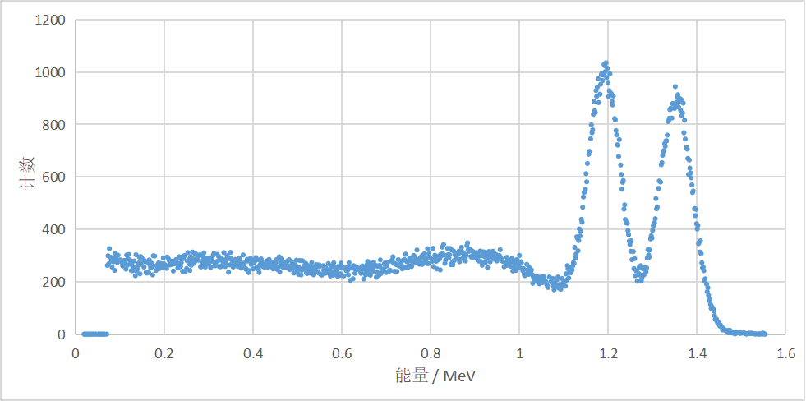图三 60Co的γ能谱图

反散射峰

康普顿边

1. **绘制137Cs的γ能谱图**

·计数-通道图

绘制过程与60Co类似，如图四；

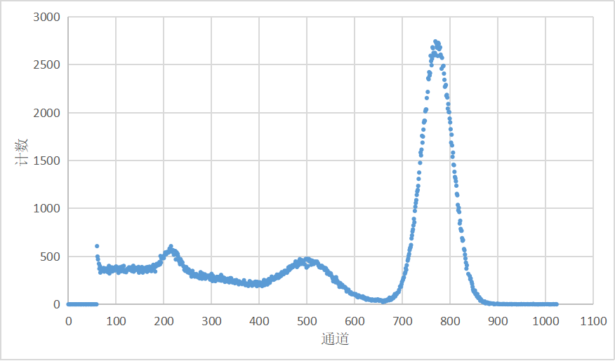图四 137Cs计数-通道图

·能量刻度

绘制能量刻度时，从计数-通道图中读出一个全能峰的能量中心值为775（对应能量为0.662MeV），与（0，0）点相连绘制能量刻度，如图五；

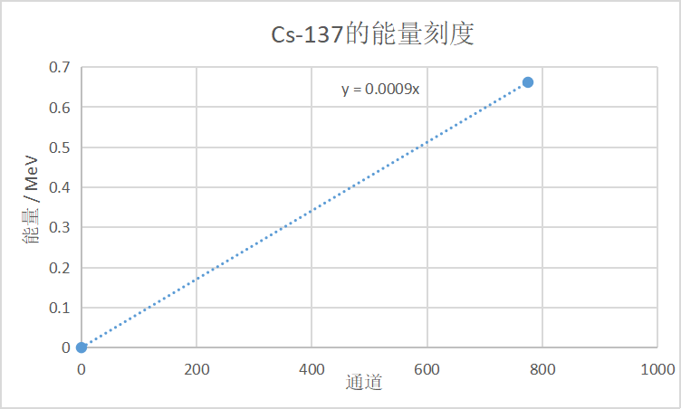图五 137Cs的能量刻度

·γ能谱图

绘制过程与60Co类似，如图六；

全能峰

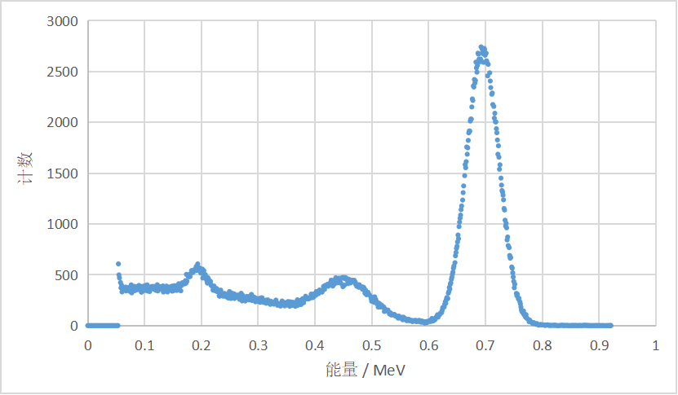图六 137Cs的γ能谱图

康普顿边

反散射峰

1. **辐照后宝石放射性鉴定**

·γ能谱

将环境测量数据与宝石数据放入同一张表格中，绘制γ能谱图，如图七；

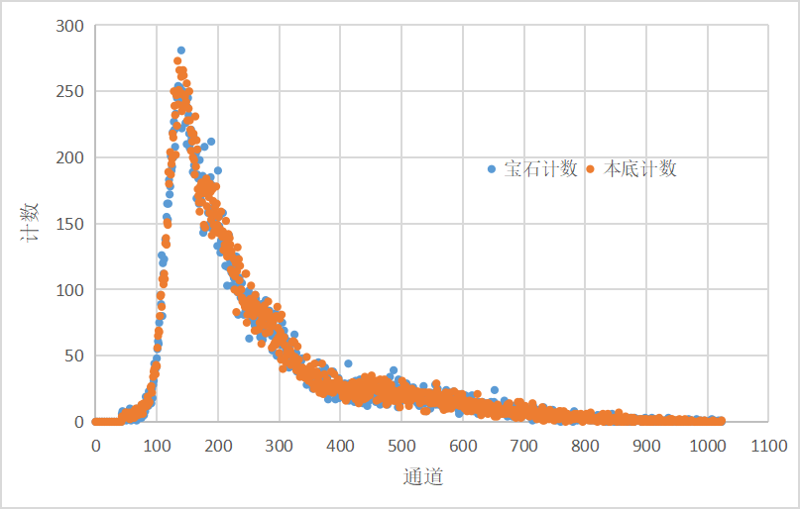图七 宝石与环境的γ能谱

·比较放射性

由图像可先大致看出，辐照后宝石的γ能谱与环境的γ能谱相当。

对计数求总和，下面计算相对偏差：



由此可见，实验中辐照后的宝石与环境相比较基本没有明显的放射性。

1. **结果与讨论**

1、60Co与137Cs经过能量重建后的γ能谱图见图三与图六，图中已标出其特征结构。

2、辐照后的宝石和环境的γ能谱图如图七，结合图像，再经过计算，得到宝石与环境总计数的相对偏差为0.6%，可以得出结论，实验中所辐照的宝石辐照后与环境相比较，基本没有明显的放射性。

1. **分析讨论题**

**1.请思考以下电子学插件的参数设置会对能谱产生什么影响？在讨论其中一个参数时，请固定其他两个进行讨论。**

**①放大器的放大倍数**

**②多道分析器的总道数**

**③取数的时间**

答：分析如下：

·多道分析器是测量并记录脉冲数目的器件，具有最大量程电压U。

·多道分析器取数时可以选择总道数n，例如512道，1024道，2048道等，每一道所分的电压就是Umax/n。

·如果接收的信号脉冲是电压是Usignal，那么信号到达的道数是Usignal/（Umax/n）。

·如果对信号放大k倍，信号的脉冲电压幅度就变成kUsignal，信号到达的道数就是kUsignal/（Umax/n)。

·多道分析器会累计到达每个通道的信号的个数，取数完毕之后，就给出了信号的计数每个通道的分布，将量程电压等分成n个格子，统计落到不同电压格子的信号数目。

1. 放大器的放大倍数k影响：当总道数和取数时间不变时，放大器的放大倍数k越大，能谱的横坐标越大，纵坐标越小。

由于：

a.放大器放大倍数 正比于 信号脉冲高度 正比于 信号在多道中达到的道数（信号对应的能谱横坐标的通道位置）；

b.多道分析器是对粒子计数的仪器；

则对应的有以下结论：

a.如果信号脉冲高度放大n倍，信号对应的通道数也会放大n倍，因此能谱的横坐标就会放大n倍；

b.无论放大多少倍，多道分析器看到的粒子总数目（能谱的面积）不会变化。所以当能谱的横坐标放大n倍时，能谱的纵坐标就会缩小，以保证能谱总面积不变。

1. 多道分析器的总道数n影响：当放大倍数和取数时间不变时，总道数n变大，能谱的横坐标会变大，纵坐标会变小。

·结合多道分析器的工作原理，多道分析器的总道数增大，不会使峰在整个量程的相对位置发生变化；而因为入射粒子总计数不会变化，多道的总道数若增大，每个通道分得的粒子计数就会减少，因此能谱的纵坐标就会减小。

1. 取数时间影响：当放大倍数和总道数不变时，取数时间越长，取得的事例数就越多，能谱谱线也会越光滑（越密集），能谱的高度会增大（纵坐标会变大）。

**2.在比较辐照后的宝石和环境的放射性水平时， 我们强调需要在完全相同的测量条件下进行测量，才可以直接对两者进行比较。如果发生了以下测量条件不同的情况，应该怎么比较？在讨论其中一个参数时，请固定其他两个进行讨论。**

**①放大器的放大倍数不同: 宝石测量放大倍数为A，环境测量放大倍数为B；**

**②多道分析器的总道数不同：宝石测量总道数为M，环境测量总道数为N；**

**③取数的时间不同: 宝石测量取数时间为T，环境测量取数时间为K。**

答：分析如下：

·放射性水平，相当于放射性活度。在相同测量条件下测量两个物理量，可以对这两个量进行直接比较。如果测量条件不同，就要折算为相同条件才可以直接比较。

（1）结合第1题的第（1）问，放大倍数不会影响粒子的总计数，放大倍数增大会使能谱的横坐标增大、纵坐标减小。

·将环境的能谱横坐标乘以A/ B倍，纵坐标乘以B/A 倍，才能够统一比较。

（2）多道分析器总道数越多，每个道分到的事例数就越少，整个能谱的高度就越低，因此能谱高度和多道分析器设定的总道数成反比关系。

·将环境的能谱横坐标乘以M/N，纵坐标乘以N/ M，才能够统一比较。

（3）取数时间越长，粒子计数越多。取数时间和能谱高度成正比关系。

·环境的能谱纵坐标乘以T/K，才能够统一比较。

**3.不同的材料对射线的阻挡能力不同。现在有两块材料A和B需要测试哪一种可以更有效的屏蔽射线。请利用本实验的探测器，设计实验测量方案并判断应该选择哪一种作为屏蔽材料。**

答：方案设计如下：

利用本实验中的γ射线能谱测量装置进行测量，实验步骤如下：

（1）数据测量：

·取材料A包装60Co放射源，再放入闪烁体探测器中，依据实验中的具体步骤，调节好相关参数，测量并记录γ射线穿过材料A后的能谱；

·再取材料B包装相同的60Co放射源，放入闪烁体探测器中，保持所有的条件参数不变，重复测量步骤并记录能谱；

·将60Co放射源不加包装直接放入闪烁体探测器，重复测量步骤测量并记录其γ能谱；

·取出放射源，保持所有的条件参数不变，重复测量步骤来测量并记录环境中γ能谱；

（2）数据处理：将四个能谱图绘制在一张坐标图中；再进一步求出材料A、B下能谱总计数，分别与纯放射源能谱总计数做差值。

（3）得出结论：以环境能谱和纯放射源能谱为基准，观察比较A、B能谱高度、峰值高度，若有一方明显较高，则这种材料对射线的屏蔽效果较差；再进一步来比较差值大小，差值越大，说明该材料的屏蔽效果越好，应选择这种屏蔽材料。